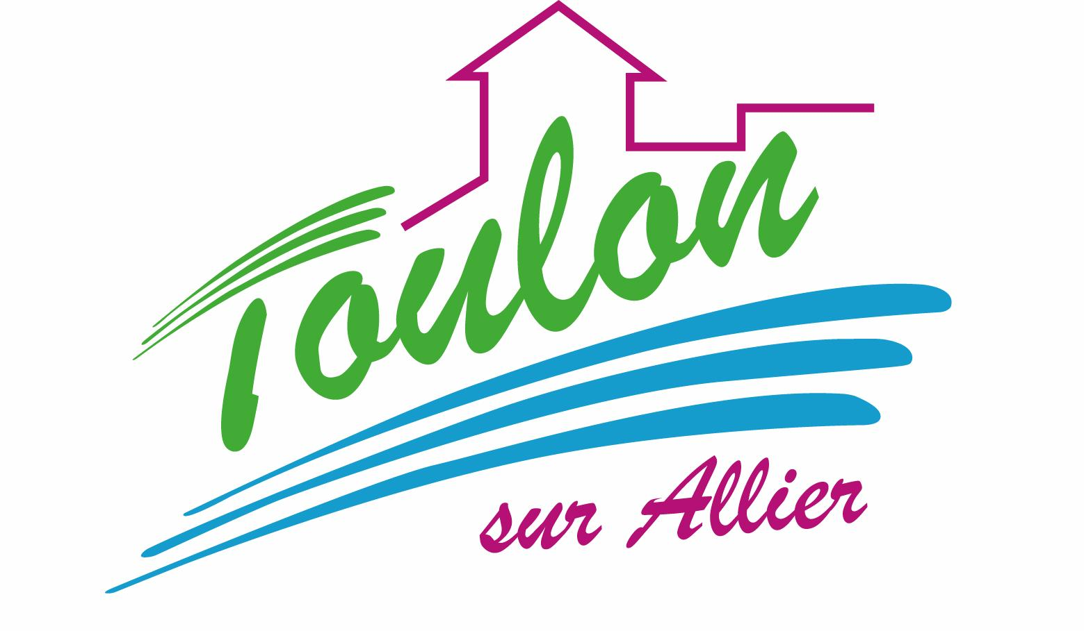


Semaine du 24 au 28 Mai 2021

Lundi 24 Mai 2021
Bon appétit

Férié

Mardi 25 Mai 2021
Salade « pommes de terre et cervelas »

Chipolatas
Haricots verts
Fromange blanc aux fruits
Biscuits
Mercredi 26 Mai 2021
Mâche et Emmental
Jambonnette de poulet
Pennes à la tomate
Fromage
Crème au chocolat
Jeudi 27 Mai 2021

Tortillas et guacamole
Chili con carne

Yaourt bio
Compote de pommes


Vendredi 28 Mai 2021
Tarte à la tomate
Hâché de veau
Poêlée de légumes
Fromage
Gâteau à l'ananas

La Mairie se réserve le droit de modifier les menus en cas d’imprévu.
La viande de bœuf servie cette semaine est d’origine française

